Работа № 3

Машины и орудия для мелиоративных и дорожных работ

Продолжительность аудиторного изучения темы – 2 часа

3.1 Цель работы

1. Ознакомиться с характерными особенностями и со способами осушительной мелиорации лесов.
2. Изучить машины и орудия для мелиоративных работ.
3. Изучить машины для дорожных работ.

3.2 Материальное обеспечение

1. Экскаватор ПЭ-0,8, каналокопатель ЛКН-600.
2. Узлы машин и установок.
3. Комплект учебных плакатов.
4. Учебные фильмы.
5. Материалы лекций и методические указания.

3.3 Литература

1. Винокуров, В.Н. Машины и механизмы лесного хозяйства и садово-паркового строительства: учебник для вузов / В.Н. Винокуров, Г.В. Силаев, А.А Золотаревский; под ред. В.Н. Винокурова. – М.: Издательский центр «Академия», 2004. – 400 с.
2. Зинин, В.Ф. Технология и механизация лесохозяйственных работ: учебник для нач. проф. образования / В.Ф. Зинин, В.И. Казаков, О.Г. Климов; под ред. В.Г. Шаталова. – М.: Издательский центр «Академия», 2004. – 320 с.
3. Халанский, В.М. Сельскохозяйственные машины: учебник / В.М. Халанский, И.В. Горбачев. – М.: Колос, 2003. – 624 с.: ил. (Учебники и учебные пособия для студентов высших учебных заведений).
4. Борщов, Т.С. Настройка и регулировка мелиоративных машин: Справочник / Т.С. Борщов, И.В. Лисовский. – Л.: Агропромиздат. Ленингр. отд-ние, 1989. – 239 с.
5. Методические указания.

3.4 Методические указания

Осушительная мелиорация лесов заключается в отводе избыточных поверхностных и грунтовых вод путем устройства сети открытых каналов и закрытых осушителей (дрен). Лесоосушительная система – это комплекс инженерных сооружений и устройств, обеспечивающих создание оптимального водного режима переувлажненных земель в целях улучшения условий произрастания лесных культур, качественного состава и увеличения производительности лесов. Лесоосушительная система состоит из регулирующей, ограждающей и проводящей сетей, водоприемника, гидротехнических сооружений и осушаемых земель. Регулирующая сеть состоит из открытых (канавы, каналы) и закрытых (дренаж) осушителей. Ограждающая сеть предназначена для перехвата поверхностных вод, стекающих с возвышенных мест; проводящая сеть служит для отвода всех избыточных вод. Водоприемники – это реки, озера, овраги, балки или искусственные котлованы. К гидротехническим сооружениям относятся устьевые сооружения элементов осушительной сети, мосты, трубы, шлюзы-регуляторы и т.п.
В лесоосушительные работы входят: подготовка территории, подлежащей лесоосушению (разрубка трасс для каналов, дорог, площадок под водоемы и т.п.); земляные работы (устройство каналов, строительство искусственных сооружений и т.п.). Лесоосушительным работам предшествует прокладывание дорог к району лесоосушения, подвоз техники и т.д. Разрубку трасс производят при помощи бензиномоторных пил и трелевочных тракторов. Очистку трасс от кустарников, подроста и пней производят кусторезами, корчевателями, бульдозерами. Земляные работы при строительстве лесоосушительных систем выполняют одноковшовыми ими многоковшовыми экскаваторами. При строительстве и ремонте дорог используют бульдозеры, скреперы, грейдеры, катки.
Для устройства осушительной или оросительной сети, для осушения заболоченных мест применяются канавокопатели, каналокопатели, каналоочистители, а для разработки грунта – экскаваторы и др.
Канавокопатели, каналокопатели и каналоочистители бывают с рабочими органами плужного типа (ПКЛН-500А) и фрезерного типа (КЛН-1,2).
Экскаваторы применяются при строительстве и ремонте осушительной сети, для разработки грунтов и перемещения их на расстояние радиуса их действия, а также погрузки вынимаемого грунта в транспортные средства или в отвал. Они подразделяются на две основные группы: одноковшовые экскаваторы циклического действия, осуществляющие последовательно срез грунта и заполнение ковша, перемещение его к месту наполнения; многоковшовые экскаваторы непрерывного действия, выполняющие рабочие операции в процессе движения одновременно и непрерывно разработку и перемещение грунта.
В лесном хозяйстве наибольшее применение нашли одноковшовые экскаваторы, снабженные сменным рабочим оборудованием, относящиеся к универсальным.
При выполнении мелиоративных работ используются и другие машины: драглайны, грейферы, краны, струги, корчеватели и коперы.
Драглайн имеет ковш, подъемный канат, при помощи которого ковш подвешивается к стреле, и тяговый канат для управления ковшом; применяется при рытье грунта, когда стрела остается неподвижной при постоянном угле ее наклона, а ковш движется снизу вверх.
Грейфер применяется для погрузки и разгрузки сыпучих материалов и представляет собой двухстворчатый ковш, створки которого замыкаются и размыкаются при помощи тягового каната.
Кран служит для перемещения и погрузки или разгрузки различных грузов и состоит из крюка, стрелы и подъемного каната. Кроме того, может устанавливаться и другое оборудование.
Струг применяется для планировки поверхности.
Корчеватель используется для корчевки пней, крупных камней, деревьев и т.п.
Копер служит для забивания свай.
При строительстве и ремонте лесных дорог основными видами работ являются перемещение грунта при устройстве выемок и насыпей, подвозка песка, гравия и других материалов для строительства полотна дорог, планировка и уплотнение грунта и строительных материалов. Для выполнения этих работ применяются бульдозеры, скреперы, грейдеры, катки.
Бульдозеры применяются для послойного резания грунта и его перемещения на небольшое расстояние; для разравнивания грунта и выполнения планировочных работ при строительстве дорог, сооружения каналов, прудов, водоемов, а также для других землеройных работ. По способу установки отвалов различают бульдозеры: с поворотным отвалом, неповоротным отвалом (универсальные).
Скрепер – это ковшовая землеройно-транспортная машина, предназначенная для послойной разработки грунта, транспортировки, укладки и разравнивания его в насыпь или отвал. По способу передвижения скреперы бывают прицепными, полуприцепными и самоходными; по способу разгрузки грунта из ковша – со свободной разгрузкой (опрокидыванием ковша), полупринудительной (опрокидыванием днища и задней стенки вперед); принудительной (выдвиганием задней стенки вперед); по емкости ковша – малой (до 3 м³), средней (от 3 до 10 м³) и большой (более 10 м³) вместимости; по системе управления – с канатным и гидравлическим управлением.
Грейдеры применяются при ремонте и отделке земляного полотна дорог, устройстве корыт для дорожного покрытия, профилирования кюветов, разравнивания и перемещения грунта, песка, гравия по полотну дороги, а также на очистке дорог от снега.
Катки применяются для поверхностного уплотнения грунта при строительстве дорог, водоемов. Они бывают прицепные с гладкими и кулачковыми вальцами; самоходные с гладкими вальцами; прицепные, полуприцепные и самоходные на пневматических шинах. По массе катки подразделяются на легкие (до 15 т), средние (15... 30 т) и тяжелые (более 30 т). По числу рабочих органов катки могут быть одно-, двух- и трехвальцовые.

3.5 Задание

1. Описать лесоосушительную систему и виды работ.
______________________________________________________________________________________________________________________________________________________________________________________________________________________________________________________________________________________________________________________________________________________________________________________________________________________________________________________________________________________________________________________________

2. Изучить назначение, общее устройство, технологический процесс работы машин и орудий для мелиоративных работ:
а) каналокопатель плужный ЛКН-600

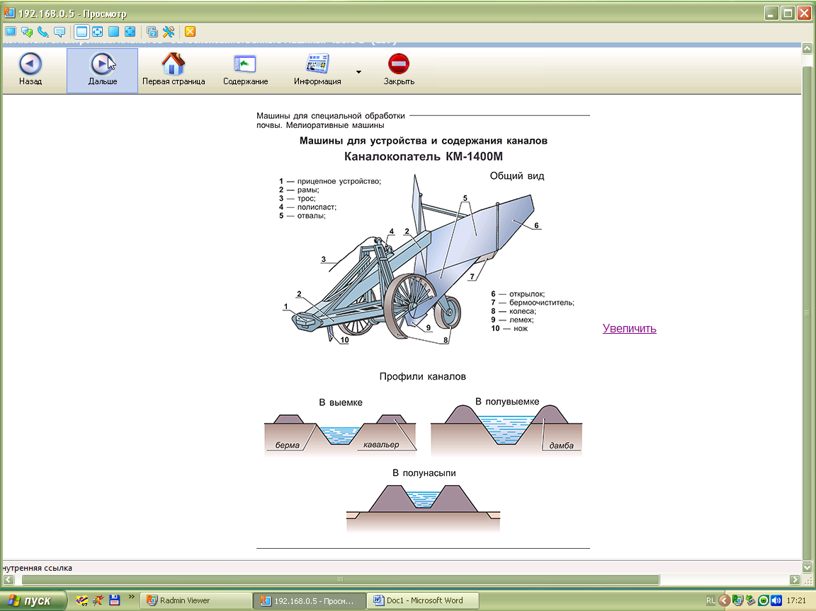
______________________________________________________________________________________________________________________________________________________________________________________________________________________________________________________________________________________________________________________________________________________________________________________________________________________________________________________________________________________________________________________________

б) рабочие органы каналокопателей ротационного типа
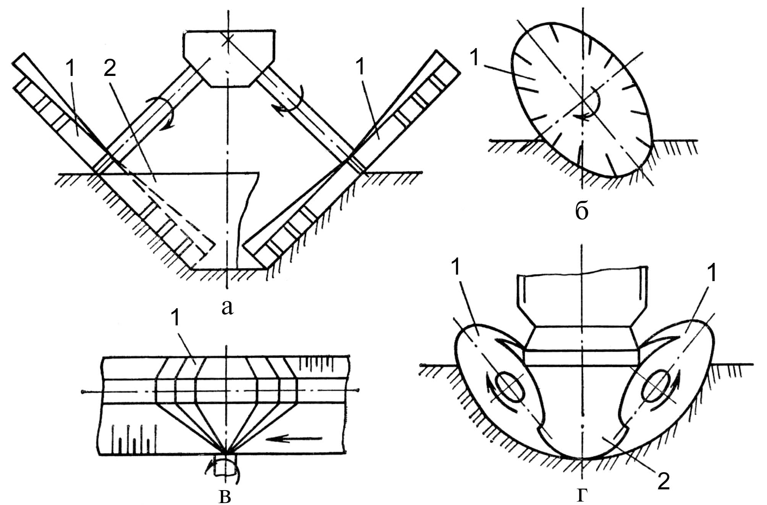
_____________________________________________________________________________________________________________________________________________________________________________________________________________________________________________________________________________________________________________________________________________________________________________________________________________________________________________________________________________________________________________________________________________________________________________________________________________________________________________________________________________________________________________________________________________________________________________________________

в) фрезерный каналокопатель КФН-1200М

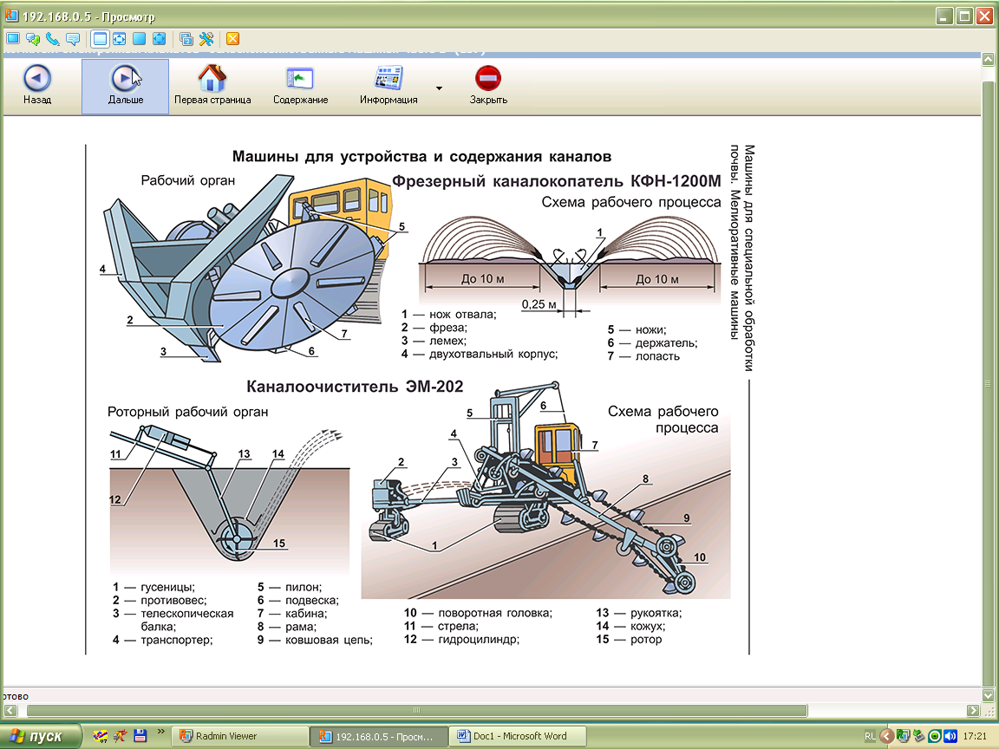
______________________________________________________________________________________________________________________________________________________________________________________________________________________________________________________________________________________________________________________________________________________________________________________________________________________________________________________________________________________________________________________________

в) каналоочиститель лесной навесной КЛН-1,2
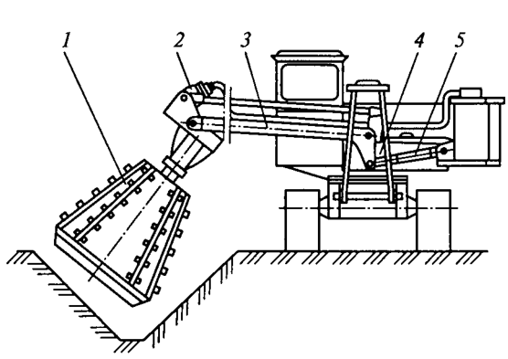
_________________________________________________________________________________________________________________________________________________________________________________________________________________________________________________________________________________________________________________________________________________________________________________________________________________________________________

д) каналоочиститель ЭМ-202
_________________________________________________________________________________________________________________________________________________________________________________________________________________________________________________________________________________________________________________________________________________________________________________________________________________________________________
3. Изучить назначение, общее устройство, технологический процесс работы машин для дорожных работ:
а) одноковшовый экскаватор с прямой лопатой (обратной лопатой)
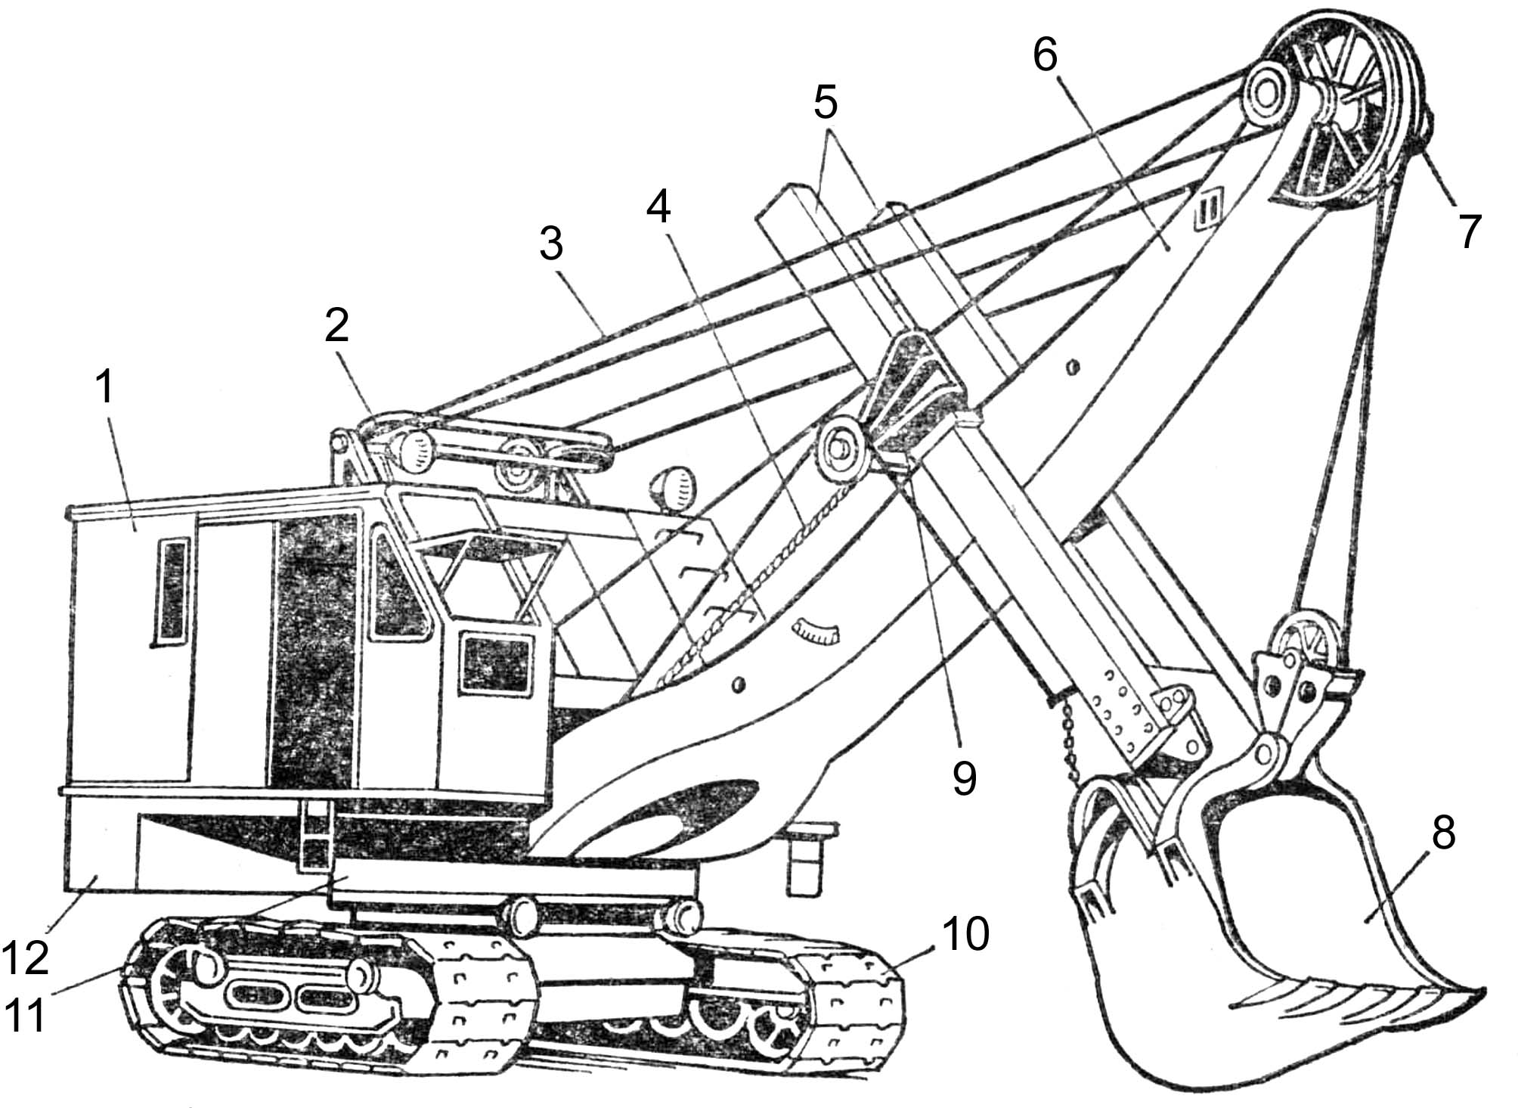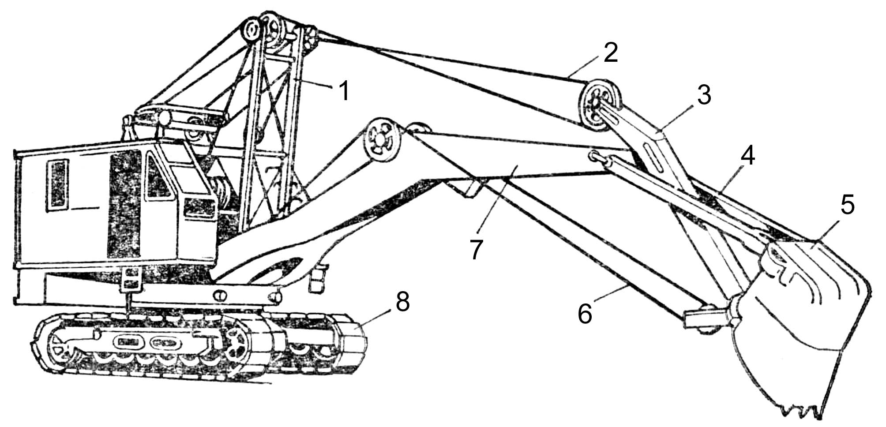
_______________________________________________________________________________________________________________________________________________________________________________________________________________________________________________________________
__________________________________________________________________________________________________________________________________________________________________________

б) многоковшовые роторный экскаватор ЭТР-132А и цепной экскаватор ЭТЦ-165А
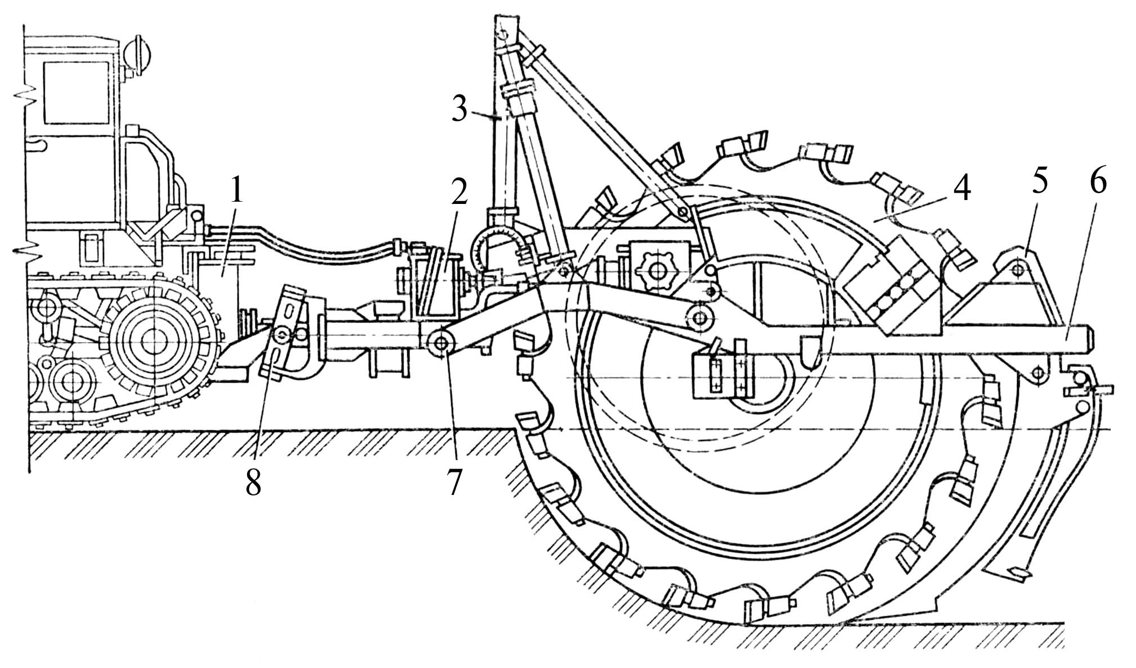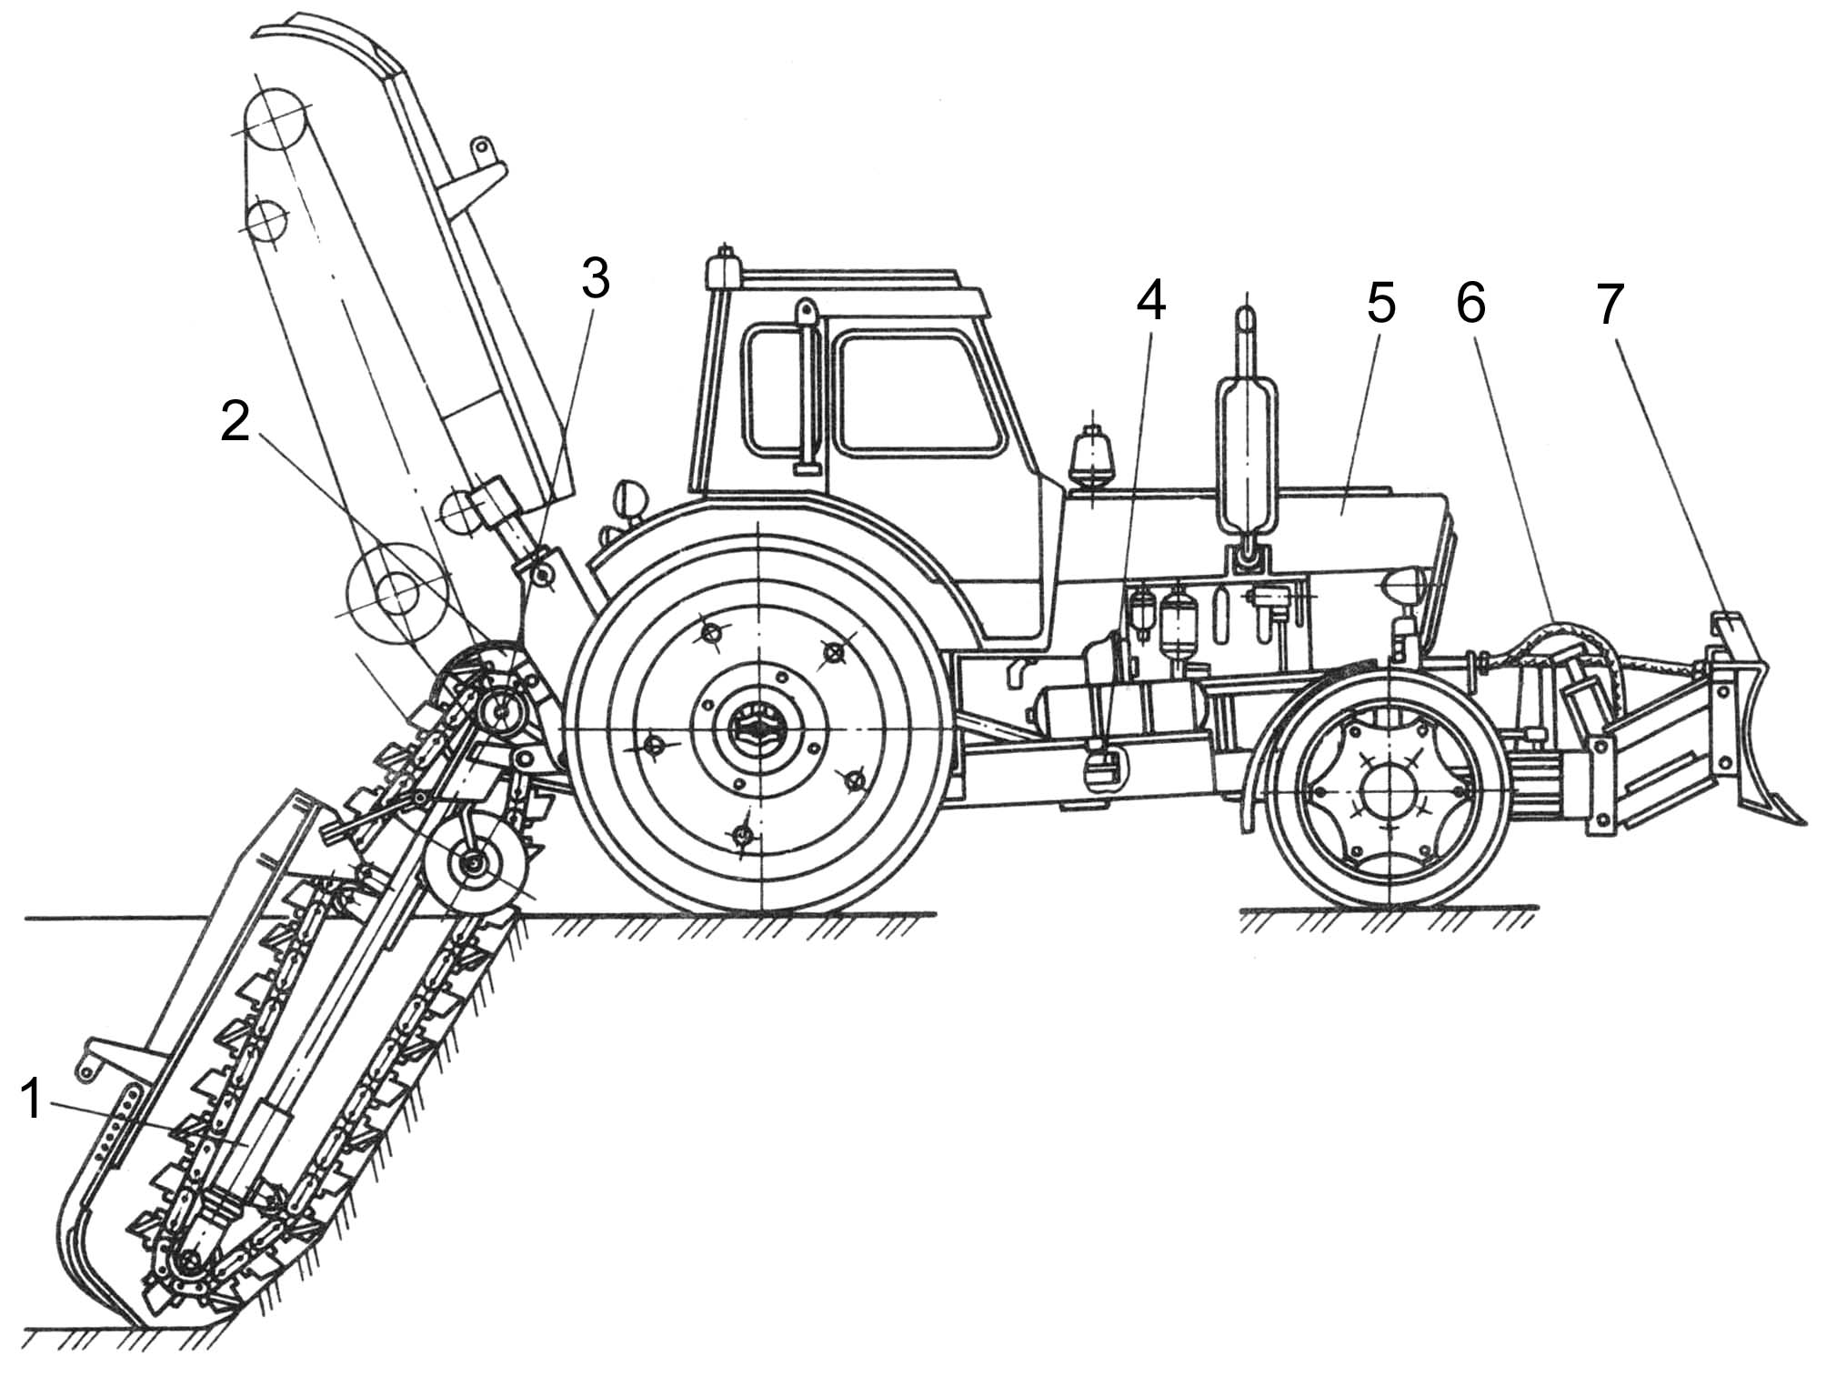
_________________________________________________________________________________________________________________________________________________________________________________________________________________________________________________________________________________________________________________________________________________________________________________________________________________________________________

в) типы бульдозеров и их рабочие органы
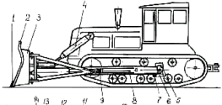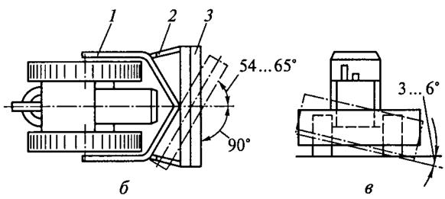
_________________________________________________________________________________________________________________________________________________________________________________________________________________________________________________________________________________________________________________________________________________________________________________________________________________________________________
____________________________________________________________________________________________________________________________________________________________________________________________________________________________________________________________________________________________________________________________________________________________________________________________________________________________________________________________________________________________
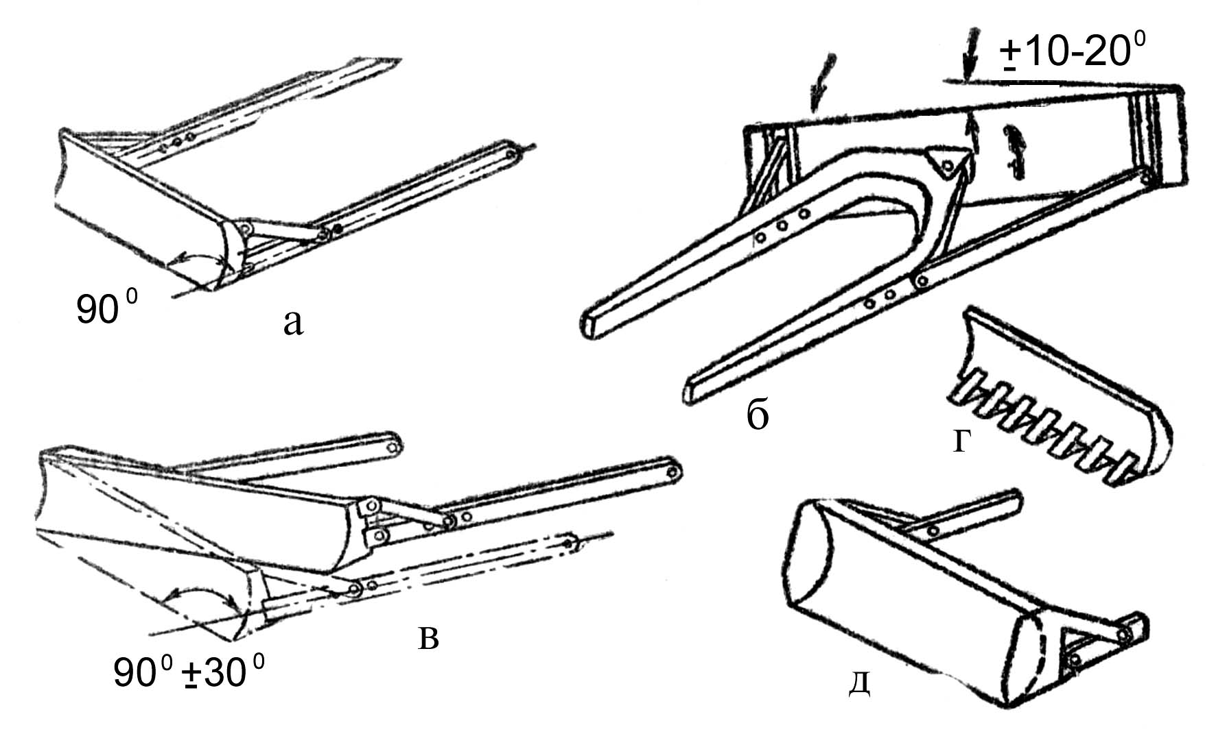

г) автогрейдер ДЗ-99-14
____________________________________________________________________________________________________________________________________________________________________________________________________________________________________________________________________________________________________________________________________________________________________________________________________________________________________________________________________________________________
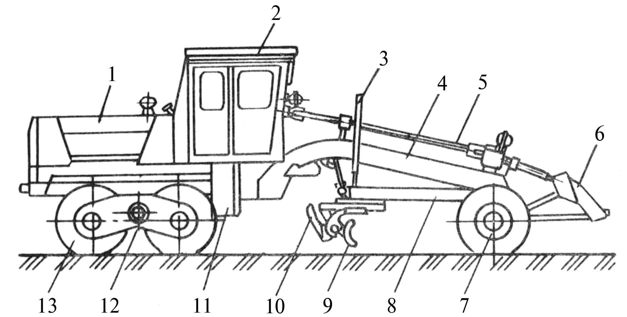
д) лесодорожная машина ЛД-30 (грейдозер)
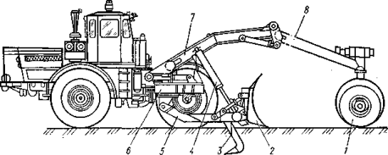
____________________________________________________________________________________________________________________________________________________________________________________________________________________________________________________________________________________________________________________________________________________________________________________________________________________________________________________________________________________________

е) самоходный скрепер ДЗ-11
____________________________________________________________________________________________________________________________________________________________________________________________________________________________________________________________________________________________________________________________________________________________________________________________________________________________________________________________________________________________
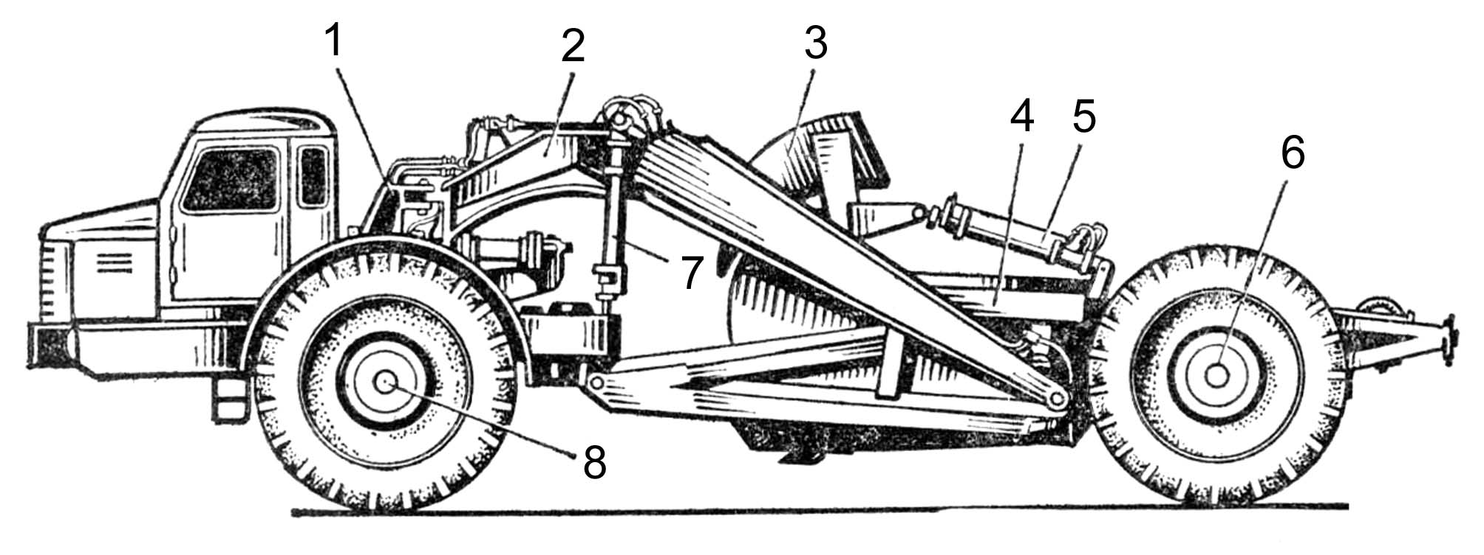
ж) скрепер с принудительной элеваторной загрузкой типа ДЗ-46
____________________________________________________________________________________________________________________________________________________________________________________________________________________________________________________________________________________________________________________________________________________________________________________________________________________________________________________________________________________________
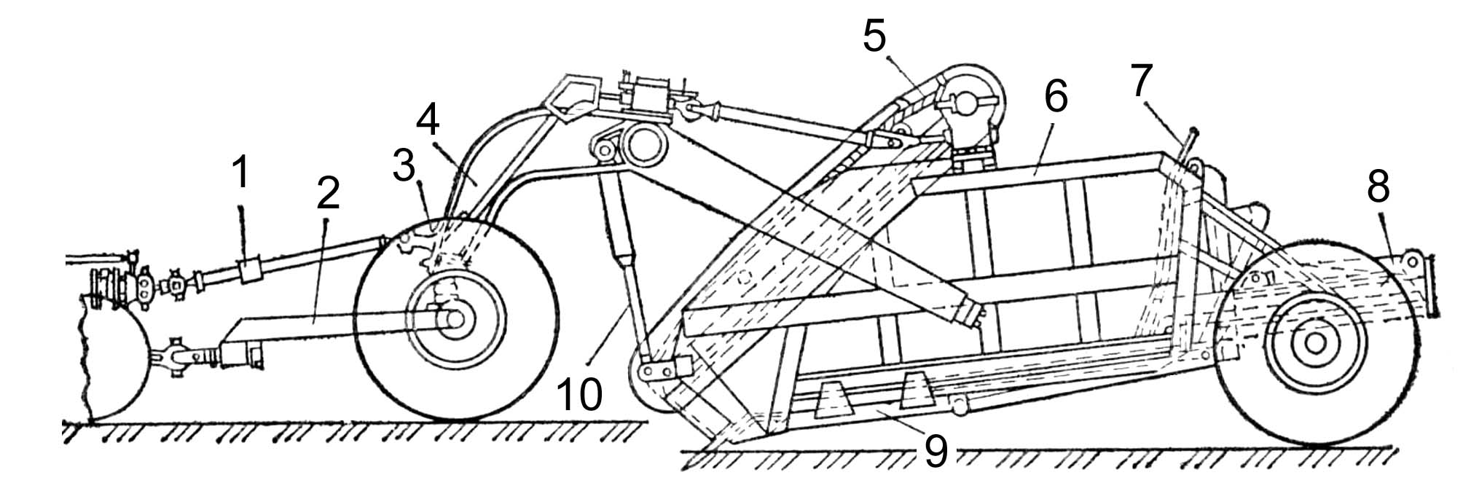
з) самоходный каток с гладкими вальцами ДУ-50
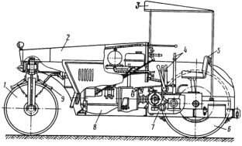
____________________________________________________________________________________________________________________________________________________________________________________________________________________________________________________________________________________________________________________________________________________________________________________________________________________________________________________________________________________________

3.6 Контрольные вопросы

1. В чем заключается осушительная мелиорация?
2. Какие машины применяются для осушения заболоченных мест и разработки грунта?
3. Как устроены одноковшовые экскаваторы?
4. Для каких работ применяются бульдозеры?
5. Как устроен бульдозер?
6. Перечислить назначение и область применения скреперов.
7. Как устроен автогрейдер и грейдозер?
8. Проведите классификацию катков и область их применения.

Работу выполнил:
Работу принял:

